哈尔滨商业大学轻工学院
2018年硕士研究生调剂公告
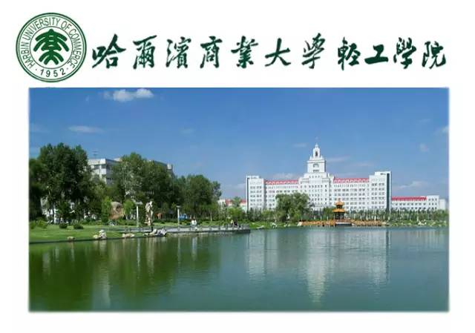
轻工学院1991年设立机械设计及理论硕士点，2010年设立机械工程一级学科硕士点，现有机械设计及理论、机械制造及其自动化2个二级学科硕士点和机械工程专业学位硕士点。学院拥有机械设计制造及其自动化、包装工程、印刷工程和工业工程4个本科专业和包装科学与工程技术省高校重点实验室、包装印刷工程技术省实验教学示范中心。
学院拥有一支结构合理、教学水平高、科研能力强的师资队伍，现有专任教师62人，其中博士生导师2人、硕士生导师16人，教授10人、副教授25人，博士28人；拥有国务院特殊津贴专家2人、省级学科带头人2人、龙江学者特聘教授1人、省级教学名师1人；拥有省优秀教学团队1个。
自1959年研制我国第一台饺子机起，学院一直坚持食品机械与包装机械的研究特色。近年来，承担国家科技支撑计划项目3项、国家自然基金项目5项，承担省自然重点、省科技攻关等省部级项目20多项；获科研奖励8项，其中省科技进步一等奖1项、等奖2项；SCI、EI、ISTP检索学术论文300多篇，授权国家发明专利22项；获省教学成果一等奖1项、二等奖2项；出版教材专著10多部，其中国家规划教材2部。
学院现为中国机械工程学会理事单位、中国机械工程学会包装与食品工程分会理事长单位、中国包装联合会包装教育委员会副主任单位、中国食品和包装机械工业协会副理事长单位。
轻工学院2018年硕士研究生拟接收调剂考生信息如下：
一、接收调剂专业、代码及名额
1、 机械设计及理论（学术型），代码：080203，5人
2 、机械制造及其自动化（学术型），代码：080201，5人
3 、机械工程（专业学位），代码：085201，10人
二、调剂要求
1、初试成绩达到2018年教育部公布的一区地区复试分数线；
2、符合教育部及哈尔滨商业大学2018年调剂的相关政策。
三、 调剂程序
1、 有调剂意愿的考生请登录中国研究生招生信息网调剂系统，进行网上调剂申请，否则调剂无效；
2、学校通过网上调剂系统发布复试通知、待录取通知等，考生需在规定时间内登录调剂系统进行确认，逾期视为放弃；
3、有调剂意愿的考生可先与轻工学院董老师联系，并告知相关信息；
4、中国研究生招生信息网：http://yz.chsi.com.cn/。
四、奖助政策
1、研究生助学金：6000元/生/年，轻工学院全体研究生都可获得；
2、轻工励志奖学金：5000元，轻工学院优秀研究生可获得；
3、哈尔滨商业大学学业奖学金：一等奖学金12000元（985院校、211院校与所报专业相同的本科或硕士研究生生源入学第一年均可获得一等学业奖学金）、二等奖学金10000元、三等奖学金8000元，奖励比例为轻工学院全日制硕士研究生总数的40%；
4、国家奖学金：20000元/生/年，评审条件和奖励名额按哈尔滨商业大学相关文件执行。
五、联系方式
哈尔滨商业大学轻工学院 董老师
电话：13059013320，0451-84865185
地址：（150028）哈尔滨市松北区学海街1号哈尔滨商业大学西区C15栋202室

